

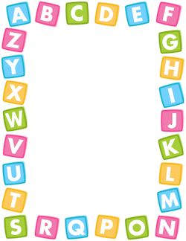

ROTINA DO MATERNAL II

PROFESSORA: DANYLA

SEXTA- FEIRA

07/06/2020

**AULA EXTRA**.

* **TEMA DA AULA:** Escola da inteligência /Sentimentos
* **HORA DA HISTÓRIA:** Pedro vira porco espinho
* **ATIVIDADES:** Atividades de sucata
* **MATERIAIS NECESSÁRIOS:**
  + 1 garrafa pet.
  + Tinta guache (cor preferida da criança).
  + Canudinhos coloridos
* Rosto do porco espinho no link.